

Zone de texte

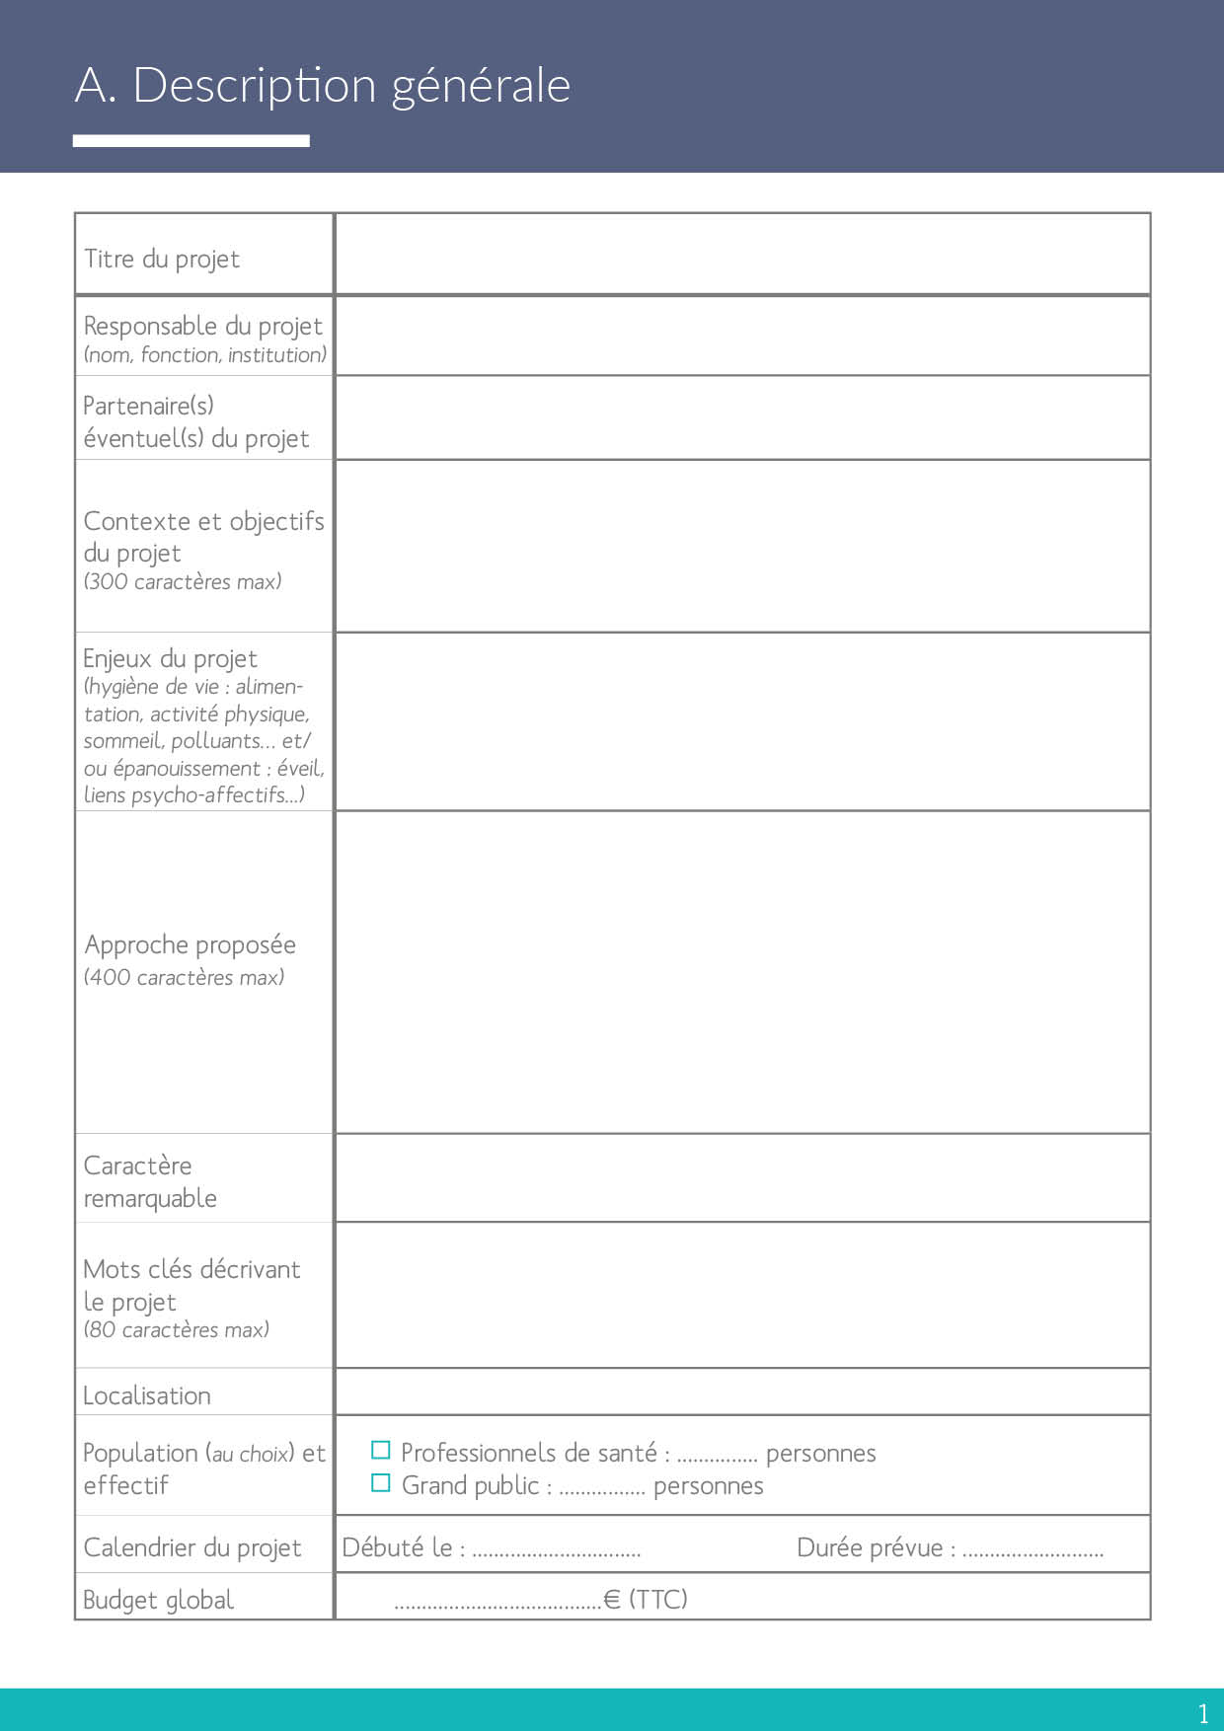

XX

XX

Zone de texte

Zone de texte

Zone de texte

Zone de texte

Zone de texte

Zone de texte

Zone de texte

Zone de texte

Zone de texte

Zone de texte

Zone de texte

Zone de texte



Zone de texte

Zone de texte

Zone de texte

Zone de texte

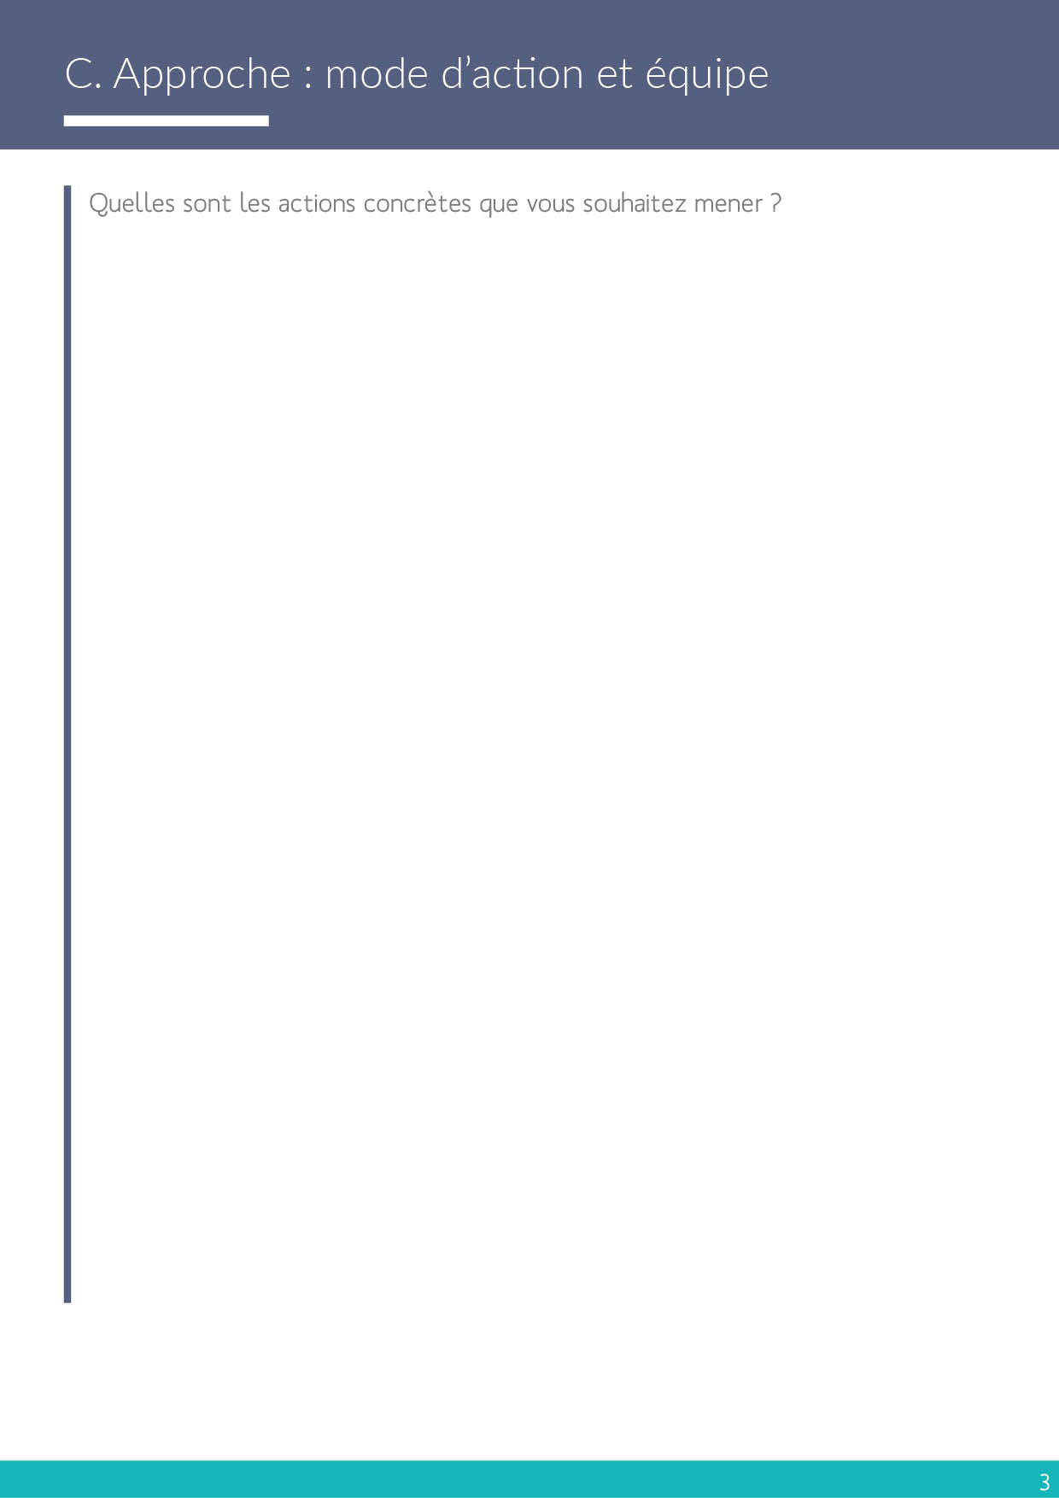

Zone de texte

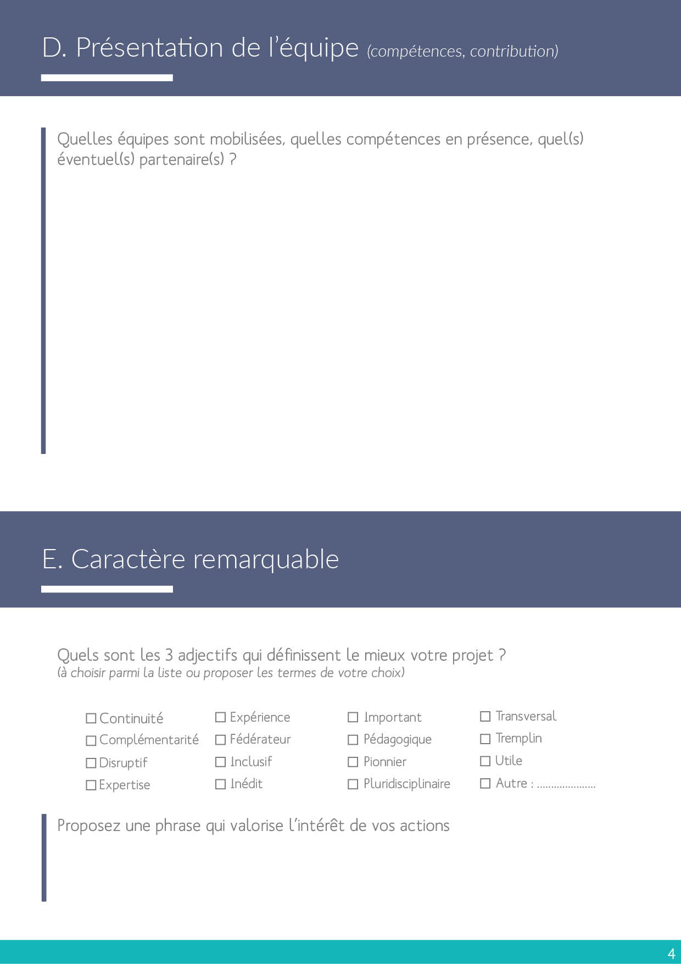

Zone de texte

Zone de texte

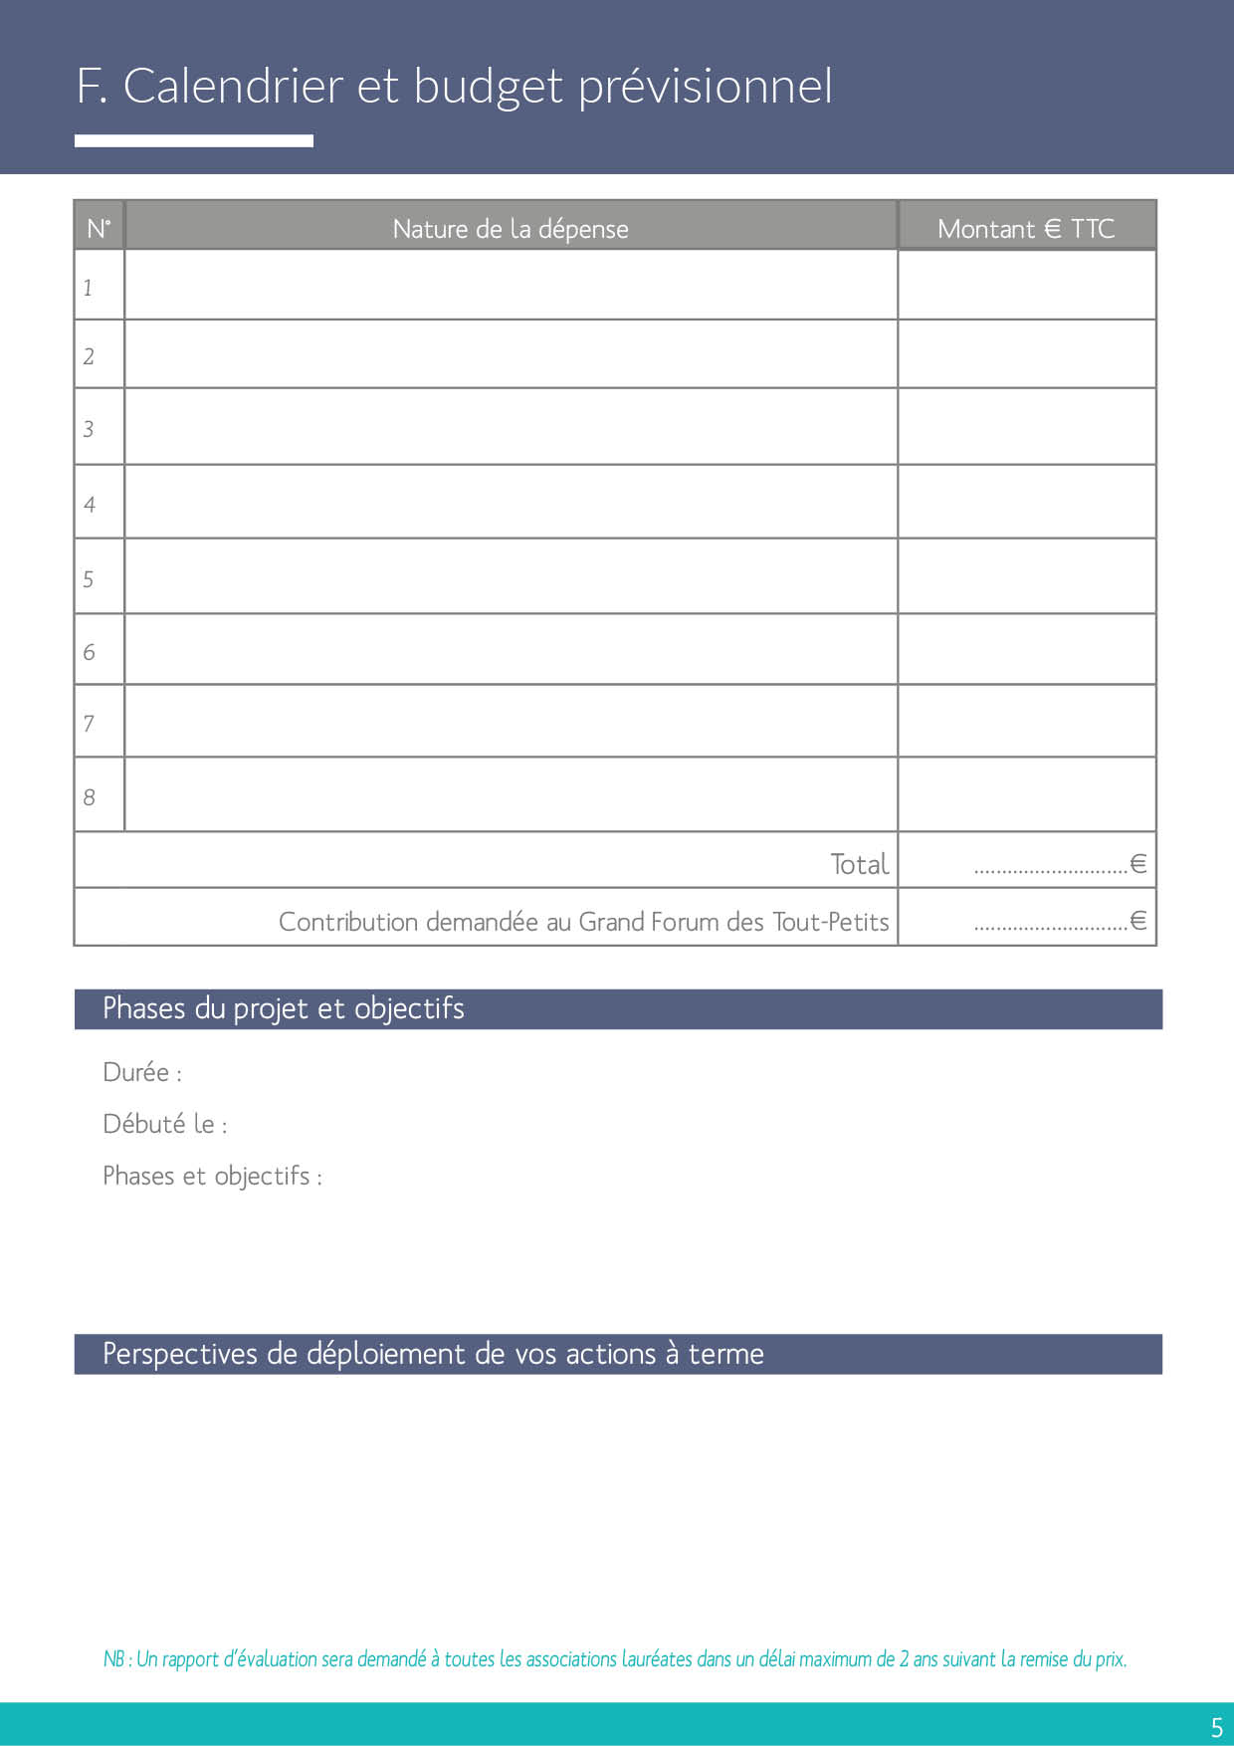

Zone de texte

Zone de texte

Zone de texte

Zone de texte

Zone de texte

Zone de texte

Zone de texte

Zone de texte

Zone de texte

Zone de texte

Zone de texte

Zone de texte

Zone de texte

Zone de texte

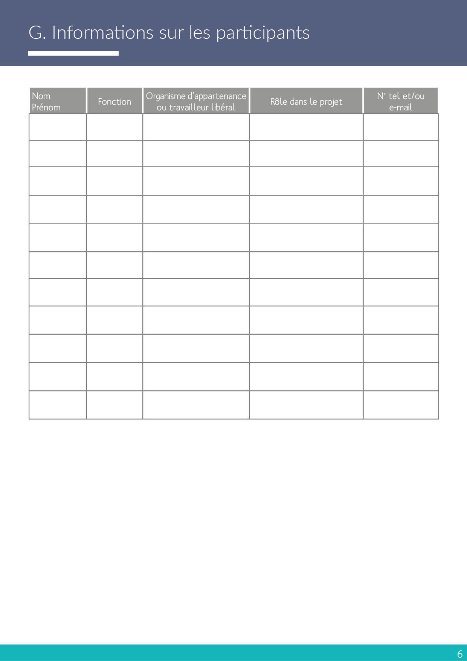

Zone de texte

Zone de texte

Zone de texte

Zone de texte

Zone de texte

Zone de texte

Zone de texte

Zone de texte

Zone de texte

Zone de texte